
МИНОБРНАУКИ РОССИИ
Федеральное государственное бюджетное образовательное учреждение
высшего образования
«МИРЭА − Российский технологический университет»
РТУ МИРЭА
Институт информационных технологий (ИИТ)
Кафедра практической и прикладной информатики (ППИ)

ОТЧЕТ ПО ПРАКТИЧЕСКОЙ РАБОТЕ
по дисциплине «Моделирование бизнес-процессов»

Практическое занятие № 23

Студент группы ИНБО-01-17 | ИВБО-20-23, Деревянных В.С. | (подпись)
Преподаватель | Никулина Н.О. | (подпись)
Отчет представлен | «10» декабря 2025г.

Москва 2025г.
Цель занятия: описание бизнес-процесса с помощью DFD-диаграммы
Постановка задачи:
на основе выданного преподавателем задания: а) сформировать текстовое описание на основе наименования процесса и трех его подпроцессов, определив внешние сущности, потоки, инициирующие процесс и потоки, являющиеся результатом процесса. При формировании текстового описания учесть, что подпроцессы (по крайней мере один) должны быть декомпозированы; б) построить бизнес-процесс в нотации Йордана-де Марко
Результат работы:
построенные и сохраненные в файле текстового формата текстовое описание бизнес-процесса, модели бизнес-процесса, презентация бизнес-процесса, представленные преподавателю в конце практического занятия в виде отчета
Ход работы:
Бизнес-процесс «Производство мягкой мебели на заказ» направлен на выполнение заказов клиентов с учетом их индивидуальных требований и предпочтений. Процесс начинается с поступления заказа от клиента, который указывает параметры будущего изделия. Менеджер по продажам принимает, уточняет и оформляет заказ, после чего передает его в производственный отдел. Производственный отдел анализирует заказ, составляет чертежи и 3d модели. После окончательного согласования с клиентом о форме и материале изделия начинается процесс изготовления мебели.
В процессе инициирующим событием является поступление заказа от клиента, а завершающим событием — доставка мебели и подтверждение её получения клиентом. Целью процесса является изготовление и доставка мебели в соответствии с параметрами, указанными клиентом, в установленные сроки и с соблюдением стандартов качества.
Диаграммы представлены на рисунках 1–3.
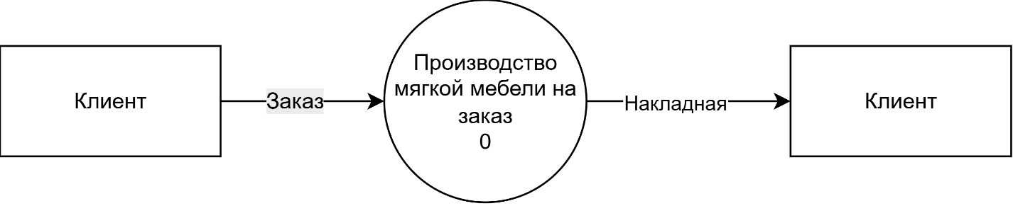
Рисунок 1 — Контекстная диаграмма уровня системы
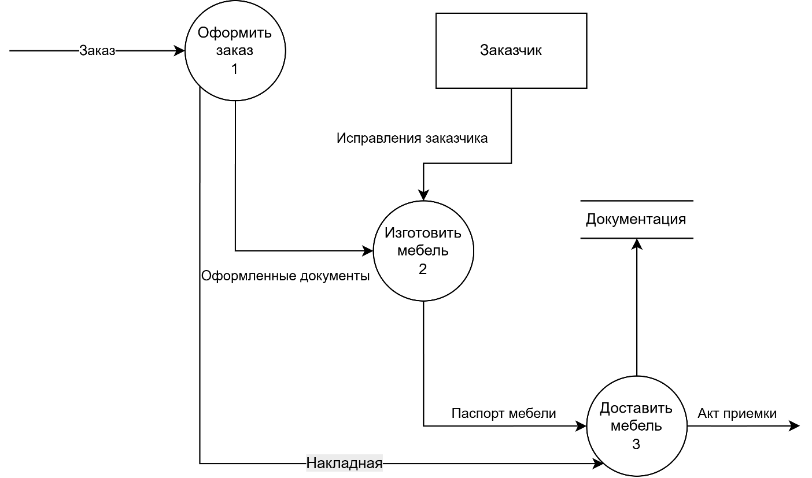
Рисунок 2 — Контекстная диаграмма уровня подсистемы
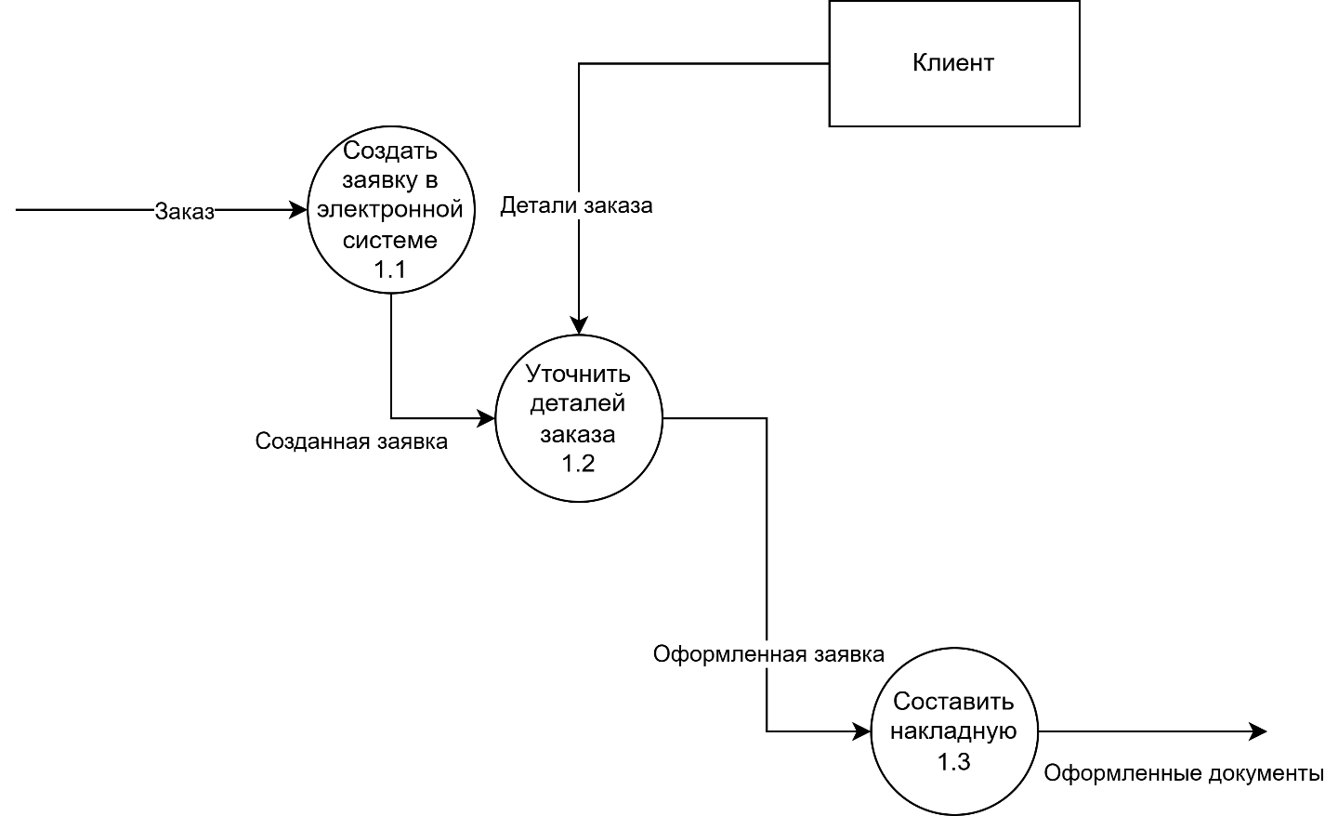
Рисунок 3 — Контекстная диаграмма уровня компонента
Список использованных источников и литературы:
Основная литература
- Моделирование бизнес-процессов [Электронный ресурс]: учебное пособие / Ю. В. Кириллина, И. А. Семичастнов. — М.: РТУ МИРЭА, 2022.
- Кириллина Ю. В., Черняускас В. В., Леонов Д. А., Лентяева Т. В. Моделирование бизнес-процессов [Электронный ресурс]: рабочая тетрадь. — М.: РТУ МИРЭА, 2023.
- Моделирование бизнес-процессов: учебник и практикум для академического бакалавриата / О.И. Долганова, Е.В. Виноградова, А.М. Лобанова; под ред. О.И. Долгановой — М.: Издательство Юрайт, 2020 — 289 с. — Серия: Бакалавр. Академический курс
Дополнительная литература
- Грекул В. И., Коровкина Н. Л., Левочкина Г. А. Проектирование информационных систем [Электронный ресурс]: Учебник и практикум для вузов. — Москва: Юрайт, 2020. - 385 с.
- Каменнова М. С., Крохин В. В., Машков И. В. Моделирование бизнес-процессов. В 2 ч. Часть 1 [Электронный ресурс]: Учебник и практикум для вузов. — Москва: Юрайт, 2021. — 282 с.
- Сильвер Б. BPMN – Метод и стиль / Брюс Сильвер; Пер с англ. — 2-е изд. — Астана: Zerde Publishing, 2025 — 188 c.
Интернет-ресурсы
- Элементы нотации BPMN. — Официальный сайт компании ELMA, разработчика BPMS-систем URL: https://www.elma-bpm.ru/bpmn2/7_2.html
- Нотация BPMN — Проектирование организации. Business Studio URL: https://www.businessstudio.ru/wiki/docs/current/doku.php/ru/csdesign/bpmodeling/bpmn_notation
- Борознов О. Введение в BPMN — Официальный сайт компании Optimacons https://www.optimacons.info/kb/course.php?LESSON_ID=63

